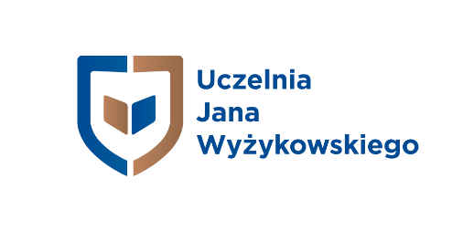

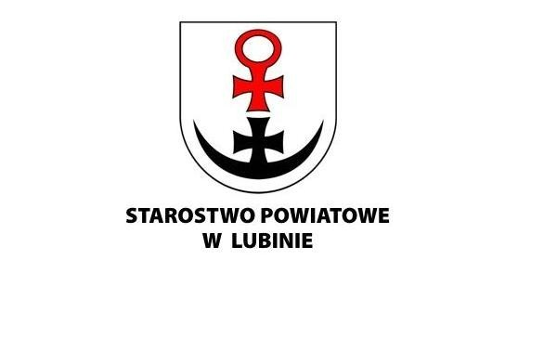
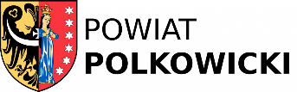

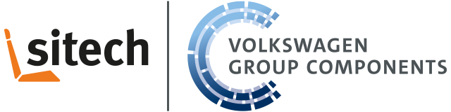

KOMUNIKAT I
XII Ogólnopolska Konferencja Naukowa
Społeczności lokalne.
Zrównoważony rozwój jako wyzwanie społeczno-gospodarcze i edukacyjne

Organizatorzy
Uczelnia Jana Wyżykowskiego; Dolnośląska Szkoła Wyższa

Partnerzy
Gmina Polkowice; Powiat Polkowicki; Powiat Lubiński; Związek Powiatów Polskich; Legnicka Specjalna Strefa Ekonomiczna; SITECH
Miejsce i termin konferencji
Polkowice, Uczelnia Jana Wyżykowskiego, 14 listopada 2019 r.

Zrównoważony rozwój jest nie tylko globalnym programem politycznym Organizacji Narodów Zjednoczonych (SDGs: Suistainable Development Goals 2030), ale staje się także codziennym wyzwaniem dla społeczności lokalnych. Kształtując lokalną politykę, gospodarkę, jak i relacje społeczne obywatele, organizacje, instytucje, samorządy odwołują się świadomie lub nie do wskazanych celów i obszarów zrównoważonego rozwoju. Są to procesy charakterystyczne dla wszystkich społeczeństw, których rządy podpisały deklarację SDGs ONZ.
Zrównoważony rozwój polega na utrzymaniu przez społeczności balansu między gospodarką, życiem społecznym i środowiskiem. Z pewnością jest to idea, która daje mocny impuls do rozwoju społecznego, ale często też staje się dla niego barierą. Kluczową rolą w realizacji postulatów zrównoważonego rozwoju odgrywa edukacja, uczenie się przez całe życie oraz prowadzenie szerokich działań i akcji oświatowych. Edukacja (pomimo, że jest określona w celu czwartym Agendy) musi być także praktyką wszechobecną przy realizacji pozostałych celów SDGs, jak np. zdrowie, zatrudnienie, zrównoważona konsumpcja i produkcja czy zmiany klimatyczne i pomagać w transformowaniu życia społeczności i jednostek, aby osiągnąć cele stawiane przez Agendę 2030.
Do osiągnięcia tych celów niezbędne są także wspólne działania międzysektorowe w społecznościach, różnych grup interesariuszy, a także budowa sieci współpracy z innymi społecznościami lokalnymi. Wyznaczone przez ONZ cele dla świata stają się celami lokalnych społeczności.
Jak wygląda ten proces, jakie przynosi zmiany dla lokalnych społeczności? Czy rzeczywiście taki scenariusz zaplanowany przez globalną politykę wydarzy się w społecznościach lokalnych w roku 2030? Czy i w jaki sposób te globalne wyzwania są już obecne w lokalnych społecznościach? Jak lokalni politycy, liderzy, edukatorzy wzmacniają dążenia do osiągania wskazanych celów w Agendzie 2030? Jakie bariery w realizacji celów Agendy 2030 są już identyfikowane w społecznościach lokalnych?
Oprócz wskazanych pytań dla środowiska akademickiego ważne jest także pytanie o rolę badań i badaczy, którą mogą pełnić w kontekście Agendy 2030. Czy badacze otrzymują wyłącznie role diagnostyczne, eksperckie czy też bardziej są one powiązane ze sprawczością, edukacją społeczności i działaniem? Jaka jest rola badaczy zaangażowanych w procesy badania społeczności lokalnych w kontekście Agendy 2030? W jaki sposób badane są najważniejsze procesy określone w Agendzie 2030 tj. dostępność do dóbr naturalnych, technologii, edukacji, równość i bezpieczeństwo ekologiczne?
To są pytania, które będą towarzyszyć naszej kolejnej konferencji poświęconej problematyce społeczności lokalnych. Zapraszamy Państwa do Polkowic
14 listopada 2019 r. Będziemy koncentrować się na obserwacji i wyjaśnianiu powiązań między światem globalnym i lokalnym w perspektywie Agendy 2030. Liczymy na obecność przedstawicieli wielu dyscyplin naukowych i sektorów społecznych. Jak zawsze nasze spotkanie korzysta z różnorodności teorii, badań i metodologii, ale także wiedzy różnych środowisk lokalnych, organizacji obywatelskich i przedstawicieli samorządów.
Serdecznie zapraszamy.

Komitet naukowy
prof. nadzw. dr hab. Ewa Kurantowicz – kierownik naukowy, Dolnośląska Szkoła Wyższa
prof. zw. dr hab. Stefan Michał Kwiatkowski – Akademia Pedagogiki Specjalnej im. Marii Grzegorzewskiej w Warszawie, zastępca przewodniczącego Komitetu Nauk Pedagogicznych PAN
prof. zw. dr hab. Kazimierz Przyszczypkowski – Uniwersytet im. Adama Mickiewicza
w Poznaniu
prof. zw. dr hab. Stanisław Czaja – Uniwersytet Ekonomiczny we Wrocławiu
prof. nadzw. dr hab. Elżbieta Perzycka – Uniwersytet Szczeciński
prof. nadzw. dr hab. Krzysztof Kociubiński – Uniwersytet Wrocławski
prof. nadzw. dr hab. Eunika Baron-Polańczyk – Uniwersytet Zielonogórski
dr Włodzimierz Olszewski, prof. UJW – Uczelnia Jana Wyżykowskiego

Komitet organizacyjny

prof. nadzw. dr hab. Ewa Kurantowicz
dr Tadeusz Kierzyk, prof. UJW
dr Włodzimierz Olszewski, prof. UJW
mgr Marek Tramś
dr Jan Walczak
mgr Ewelina Szumska

Ustalenia organizacyjne
1. Zgłoszenie udziału w konferencji należy przesłać (w formie elektronicznej j.walczak@ujw.pl lub drogą pocztową) na adres organizatora do dnia 15 października 2019 r.
2. Streszczenia wystąpień należy przesłać do dnia 31 października 2019 r. na adres poczty elektronicznej j.walczak@ujw.pl. Referaty prezentowane w trakcie konferencji, po uzyskaniu pozytywnej oceny recenzentów, zostaną opublikowane w czasopiśmie „Społeczności Lokalne. Studia Interdyscyplinarne”, nr 4/2020.
3. Wymagania redakcyjne dotyczące opublikowania tekstów znajdują się na stronie internetowej www.konferencje.ujw.pl/spolecznosci-lokalne
4. Organizatorzy przewidują wystąpienia w formie referatów, komunikatów z badań oraz dyskusji, wskazując określony czas na poszczególne typy prezentacji:
- referat 20 minut
- komunikat 10 minut
- głos w dyskusji 5 minut.
5. Szczegółowy program konferencji wraz z dodatkowymi informacjami organizacyjnymi zostanie rozesłany zainteresowanym do dnia: 8 listopada 2019 r.
6. Biuro konferencji: Uczelnia Jana Wyżykowskiego, ul. Skalników 6b, 59-101 Polkowice,
z dopiskiem: Konferencja Społeczności lokalne 2019,

Kontakt
Biuro Konferencji “Społeczności lokalne…”
Uczelnia Jana Wyżykowskiego
ul. Skalników 6b, pok. A102, 59-101 Polkowice
mgr Ewelina Szumska, e.szumska@ujw.pl, 76 746 53 37
dr Jan Walczak, j.walczak@ujw.pl, 504 900 746

Karta zgłoszenia
udziału w Ogólnopolskiej Konferencji Naukowej pt:
“Społeczności lokalne.
Zrównoważony rozwój jako wyzwanie społeczno-gospodarcze i edukacyjne”

Imię i nazwisko: ………………………..………………………………………………………………………………………
Stopień/tytuł naukowy: …………………………………………………………………………………………………….
Pełna nazwa i adres instytucji: …………………………………………………………………………………………..
………………………………………………………………………………………………………………………………………….
Adres do korespondencji: …………………………………………………………………................................
………………………………………………………………………………………………………………………………………….
Tel. kontaktowy: ……………………………………………………………………………………………………………..
e-mail: ……………………………………………………………………………………………………………………………..
[ ] zgłaszam referat [ ] Nie zgłaszam referatu
[ ] Skorzystam z obiadu w dn. 14.11.2019 [ ] Nie skorzystam z obiadu dn. 14.11.2019
Uczestnicy konferencji w związku z obiadem nie ponoszą dodatkowych kosztów.

Tytuł wystąpienia: ……………………………………………………………………………………….......................
Abstrakt (do 1500 zn.): ………………………………………………………………………………………………………………………………
Forma prezentacji: ……………………………………………………………………………………………………………..

_________________________
Data, podpis

W związku z wejściem w życie 25 maja 2018 r. rozporządzenia Parlamentu Europejskiego
i Rady (UE) 2016/679 z dnia 27 kwietnia 2016 roku w sprawie ochrony osób fizycznych w związku
z przetwarzaniem danych osobowych i w sprawie swobodnego przepływu takich danych oraz uchylenia dyrektywy 95/46/WE, a także ustawy o ochronie danych osobowych z dnia 10 maja 2018 r., spełniając obowiązek informacyjny, przekazujemy stosowne informacje.

KLAUZULA INFORMACYJNA
- Administratorem Pani/Pana danych osobowych jest Uczelnia Jana Wyżykowskiego z siedzibą w Polkowicach, ul. Skalników 6b, 59-101 Polkowice;
- Pani/Pana dane osobowe przetwarzane będą w calach związanych z realizacją i rozliczeniem konferencji „Nauki techniczne i praktyka przemysłowa w Zagłębiu Miedziowym 2019”, w tym kontakt telefoniczny, kontakt za pośrednictwem poczty e-mail, zgodnie z art. 6 ust. 1 lit. b ogólnego rozporządzenia o ochronie danych osobowych;
- Odbiorcami Pani/Pana danych osobowych są osoby upoważnione przez Administratora do przetwarzania danych osobowych w ramach wykonywania swoich obowiązków służbowych;
- Dane osobowe będą udostępniane wyłącznie tym podmiotom zewnętrznym, które posiadają prawo do ich przetwarzania i tylko w przypadkach prawem określonych.
- Pani/Pana dane osobowe nie będą przekazywane do państwa trzeciego/organizacji międzynarodowej;
- Pani/Pana dane osobowe przechowywane będą przez okres niezbędny do prawidłowego zrealizowania i rozliczenia konferencji – 5 lat licząc od końca roku kalendarzowego, w którym została zorganizowana konferencja;
- Posiada Pani/Pan prawo dostępu do treści swoich danych oraz z zastrzeżeniem przepisów obowiązujących: prawo ich sprostowania, usunięcia, ograniczenia przetwarzania, przenoszenia danych, wniesienia sprzeciwu oraz do cofnięcia zgody w dowolnym momencie bez wpływu na zgodność z prawem przetwarzania, którego dokonano na podstawie zgody przed jej cofnięciem;
- Kontakt z pełnomocnikiem ds. ochrony danych możliwy jest pod adresem e-mail: pod@ujw.pl;
- Ma Pani/Pan prawo wniesienia skargi do organu nadzorczego, tj. Prezesa Urzędu Ochrony Danych Osobowych;
- Podanie przez Pana/Panią danych osobowych jest dobrowolne, jednak niezbędne do realizacji celów, do jakich będą zebrane;
- Pani/Pana dane osobowe nie będą przetwarzane w celach zautomatyzowanego podejmowania decyzji, w tym profilowania.

